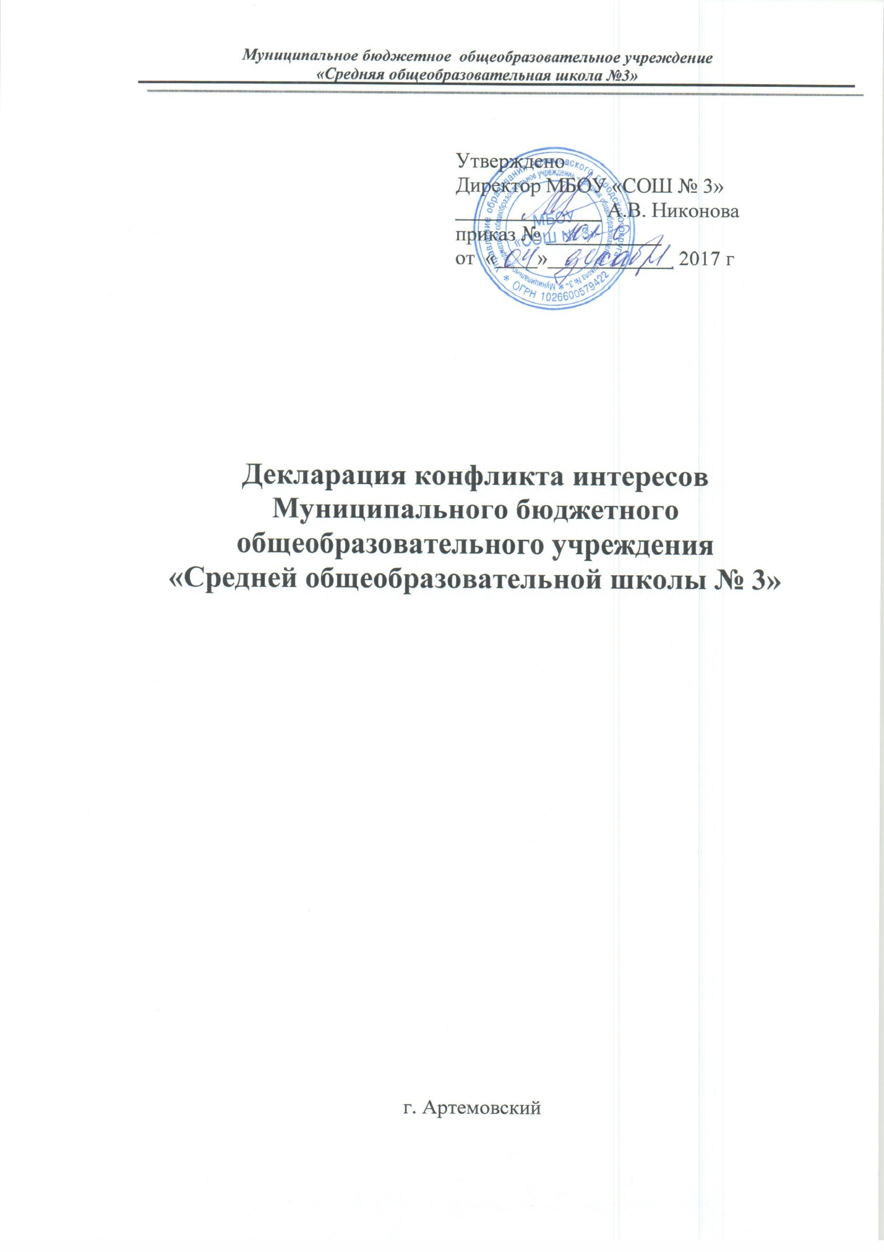

Общие положения

Настоящая Декларация содержит три раздела. Первый и второй разделы заполняются работником. Третий раздел заполняется его непосредственным руководителем. Работник обязан раскрыть информацию о каждом реальном или потенциальном конфликте интересов. Эта информация подлежит последующей всесторонней проверке руководителем в установленном порядке.
Настоящий документ носит строго конфиденциальный характер (по заполнению) и предназначен исключительно для внутреннего пользования организации. Содержание настоящего документа не подлежит раскрытию каким-либо третьим сторонам и не может быть использовано ими в каких-либо целях. Срок хранения данного документа составляет один год. Уничтожение документа происходит в соответствии с процедурой, установленной в организации.
Заявление
Перед заполнением настоящей декларации я ознакомился с положениями об антикоррупционной политике Муниципального бюджетного общеобразовательного учреждения «Средней общеобразовательной школы № 3», Положением о конфликте интересов педагогического работника Муниципального бюджетного общеобразовательного учреждения «Средней общеобразовательной школы № 3», Кодексом этики и служебного поведения работников Муниципального бюджетного общеобразовательного учреждения «Средней общеобразовательной школы № 3».
_________________ ___________________________
(подпись работника) (фамилия, инициалы)

Кому:
(указывается ФИО и должность непосредственного руководителя)
От кого (ФИО работника, заполнившего Декларацию)
Должность:
Дата заполнения:
Декларация охватывает период времени | с .......... по ………………….
Необходимо внимательно ознакомиться с приведенными ниже вопросами и ответить «да» или «нет» на каждый из вопросов. Ответ «да» необязательно означает наличие конфликта интересов, но выявляет вопрос, заслуживающий дальнейшего обсуждения и рассмотрения непосредственным руководителем. Необходимо дать разъяснения ко всем ответам «да» в месте, отведенном в конце первого раздела формы. При заполнении Декларации необходимо учесть, что все поставленные вопросы распространяются не только на Вас, но и на Ваших cупруга(у) (или партнера в гражданском браке), родителей (в том числе приемных), детей (в том числе приемных), родных и двоюродных братьев и сестер.
Раздел 1
Ответьте на вопросы:
Обмениваетесь ли Вы с коллегами слабоуспевающими обучающимися для репетиторства?
Осуществляете ли Вы репетиторство с учащимися, которых обучаете?
Осуществляете ли Вы репетиторство во время урока, внеклассного мероприятия и т.д.?
Выставляете ли Вы оценки учащемуся с учетом доходов и платежеспособности его родителей?
Получаете ли Вы подарки и услуги?
Участвуете ли Вы в формировании списка класса?
Собираете ли Вы деньги на нужды класса, школы?
Участвуете ли Вы в жюри конкурсных мероприятий, олимпиад с участием своих обучающихся?
Получаете ли Вы небезвыгодные предложения от родителей школьников, которых обучаете или у которых являетесь классным руководителем?
Небескорыстно используете ли Вы возможности родителей обучающихся?
Нарушаете ли Вы установленные в школе запреты и т.д.?
Работают ли члены Вашей семьи или близкие родственники в школе, в том числе под Вашим прямым руководством?
Работает ли в организации какой-либо член Вашей семьи или близкий родственник на должности, которая позволяет оказывать влияние на оценку эффективности Вашей работы?
Оказывали ли Вы протекцию членам Вашей семьи или близким родственникам при приеме их на работу в организацию; или давали оценку их работе, продвигали ли Вы их на вышестоящую должность, оценивали ли Вы их работу и определяли ли их размер заработной платы или освобождали от дисциплинарной ответственности?
Другие вопросы
Известно ли Вам о каких-либо иных обстоятельствах, не указанных выше, которые вызывают или могут вызвать конфликт интересов, или могут создать впечатление у Ваших коллег и руководителей, что Вы принимаете решения под воздействием конфликта интересов?

Если Вы ответили «ДА» на любой из вышеуказанных вопросов, просьба изложить ниже подробную информацию для всестороннего рассмотрения и оценки обстоятельств.

Раздел 2
Декларация о доходах
- Какие доходы получили Вы и члены Вашей семьи по месту основной работы за отчетный период?
- Какие доходы получили Вы и члены Вашей семьи не по месту основной работы за отчетный период?

Заявление

Настоящим подтверждаю, что я прочитал(а) и понял(а) все вышеуказанные вопросы, а мои ответы и любая пояснительная информация являются полными, правдивыми и правильными.

Подпись: __________________ ФИО:_______________________

Раздел 3

Достоверность и полнота изложенной в Декларации информации мною проверена:
________________________________________________
(Ф.И.О, подпись)
С участием (при необходимости):
Представитель руководителя организации _____________________________________________
(Ф.И.О., подпись)
Представитель кадровой службы _________________________________________________
(Ф.И.О., подпись)

Решение непосредственного руководителя по декларации
(подтвердить подписью):
Конфликт интересов не был обнаружен

Я не рассматриваю как конфликт интересов ситуацию, которая, по мнению декларировавшего их работника, создает или может создать конфликт с интересами организации

Я ограничил работнику доступ к информации организации, которая может иметь отношение к личным частным интересам работника

[указать какой информации]
Я отстранил (постоянно или временно) работника от участия в обсуждении и процессе принятия решений по вопросам, которые находятся или могут оказаться под влиянием конфликта интересов

[указать, от каких вопросов]
Я пересмотрел круг обязанностей и трудовых функций работника

[указать каких обязанностей]

